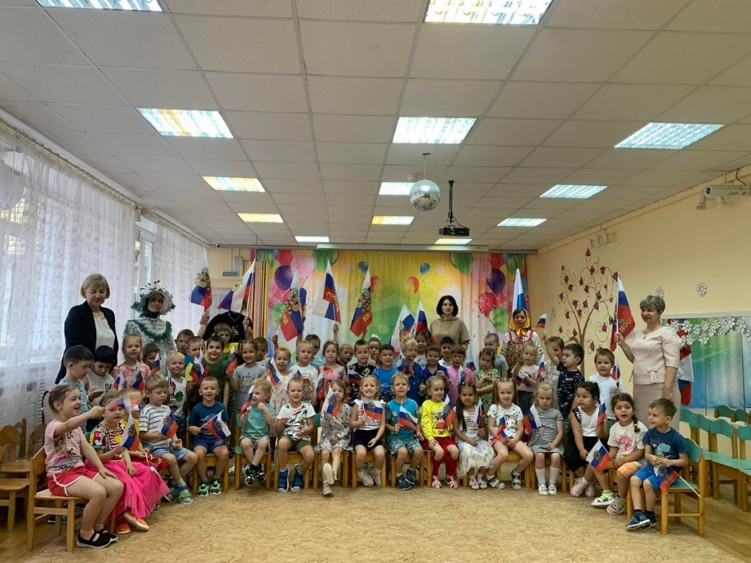Ежегодно ,22 августа ,отмечается День Государственного флага Российской Федерации.

Наш детский сад сегодня тоже празднует этот замечательный праздник!

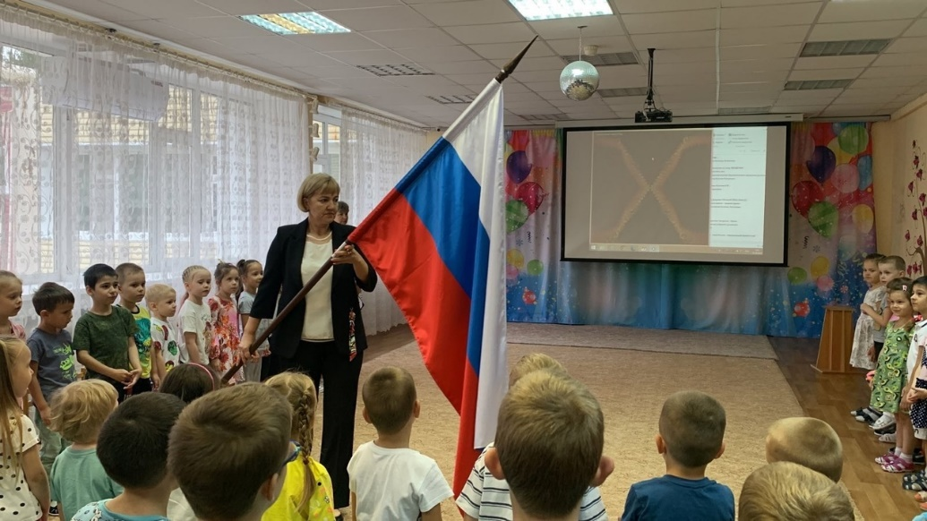Утро этого дня выдалось насыщенным. В музыкальном зале был организован праздник, освященный дню флага РФ!  
Началось всё с торжественного выноса флага, пели гимн, ети рассказали стихи!

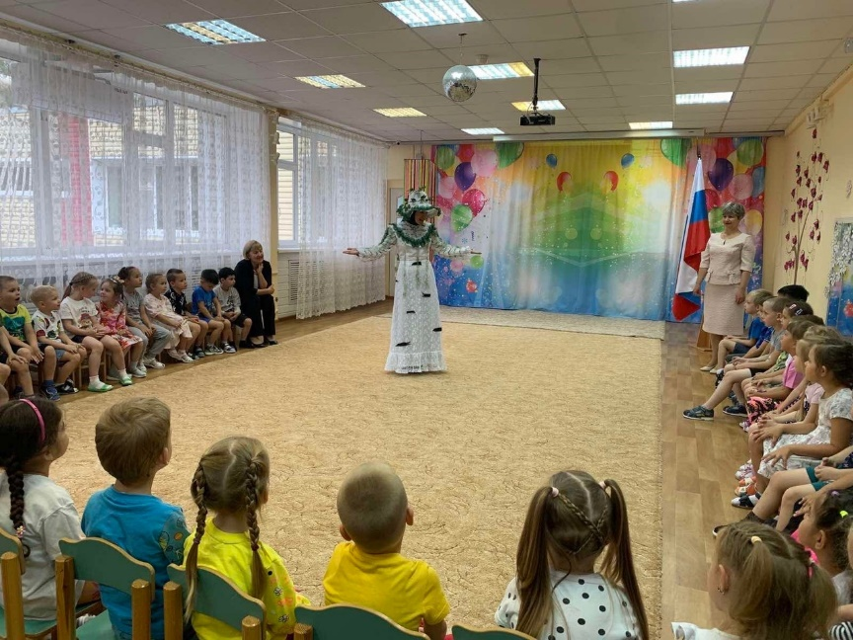

А символы России «Матрешка», «Медведь» и «Береза».

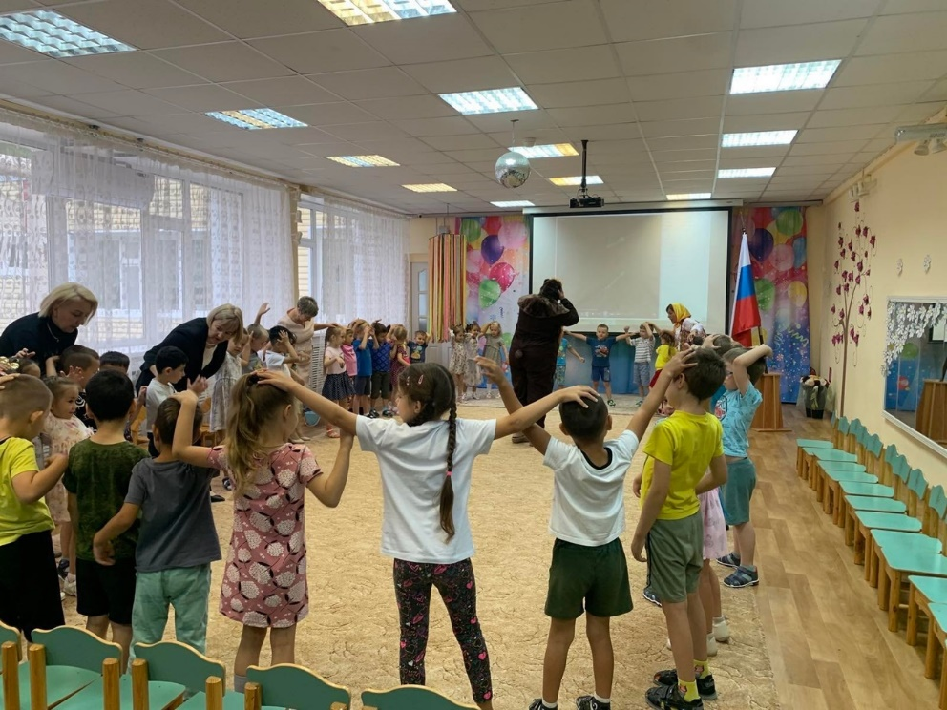

Сыграли с детками в увлекательные подвижные и хороводные игры!

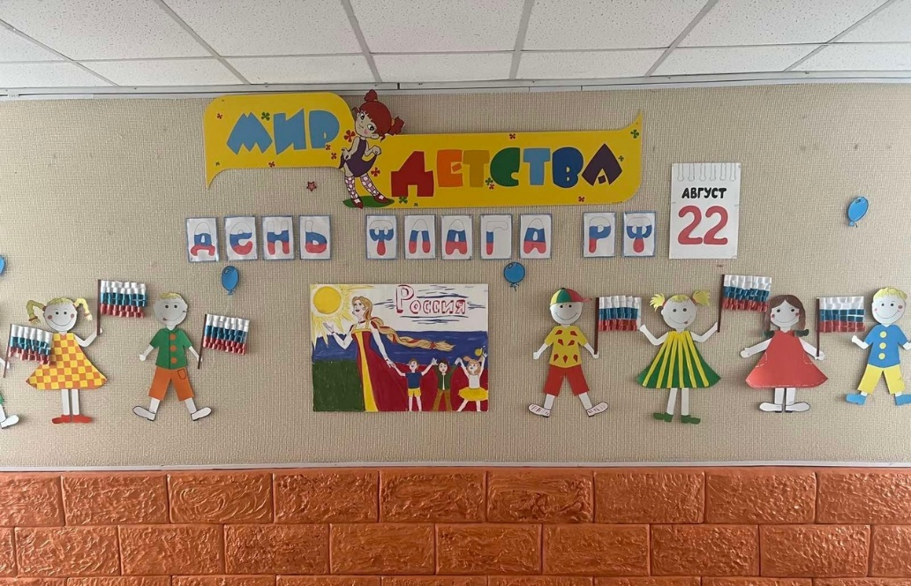Вместе с детьми и родителями оформили выставку